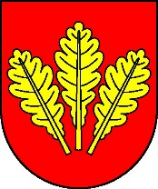
Mesto Nová Dubnica
Mestský úrad, Trenčianska 45/41, 018 51 Nová Dubnica

Číslo: OSO/2024 Nová Dubnica, 14.02.2024

Uznesenie Mestského zastupiteľstva v Novej Dubnici zo dňa 14. februára 2024

1. Schválenie programu rokovania Mestského zastupiteľstva

U z n e s e n i e č. 1

Mestské zastupiteľstvo na základe prerokovaného návrhu

A/ s c h v a ľ u j e

program rokovania Mestského zastupiteľstva.

Ing. Peter Marušinec
primátor

Za správnosť:
Ing. Dana Šťastná
vedúca organizačno-správneho oddelenia

